**ภาคผนวก ก**

**คู่มือการใช้ระบบ**

**คู่มือการใช้งานโปรแกรมสำหรับผู้ดูแลระบบ**

# หน้าแรกของเว็บไซต์

1



**ภาพที่** **ก.1** หน้าแสดงข้อความเข้าสู่เว็บไซต์

1.1 คลิกเข้าสู่เว็บไซต์เพื่อไปยังหน้าแรกของระบบ

1. หน้าแรกของระบบจะแสดงถึงเมนูต่าง ๆ ข้อมูลของห้องสมุด หนังสือมาใหม่ และข่าวสารล่าสุดของห้องสมุด

1

2

3

4

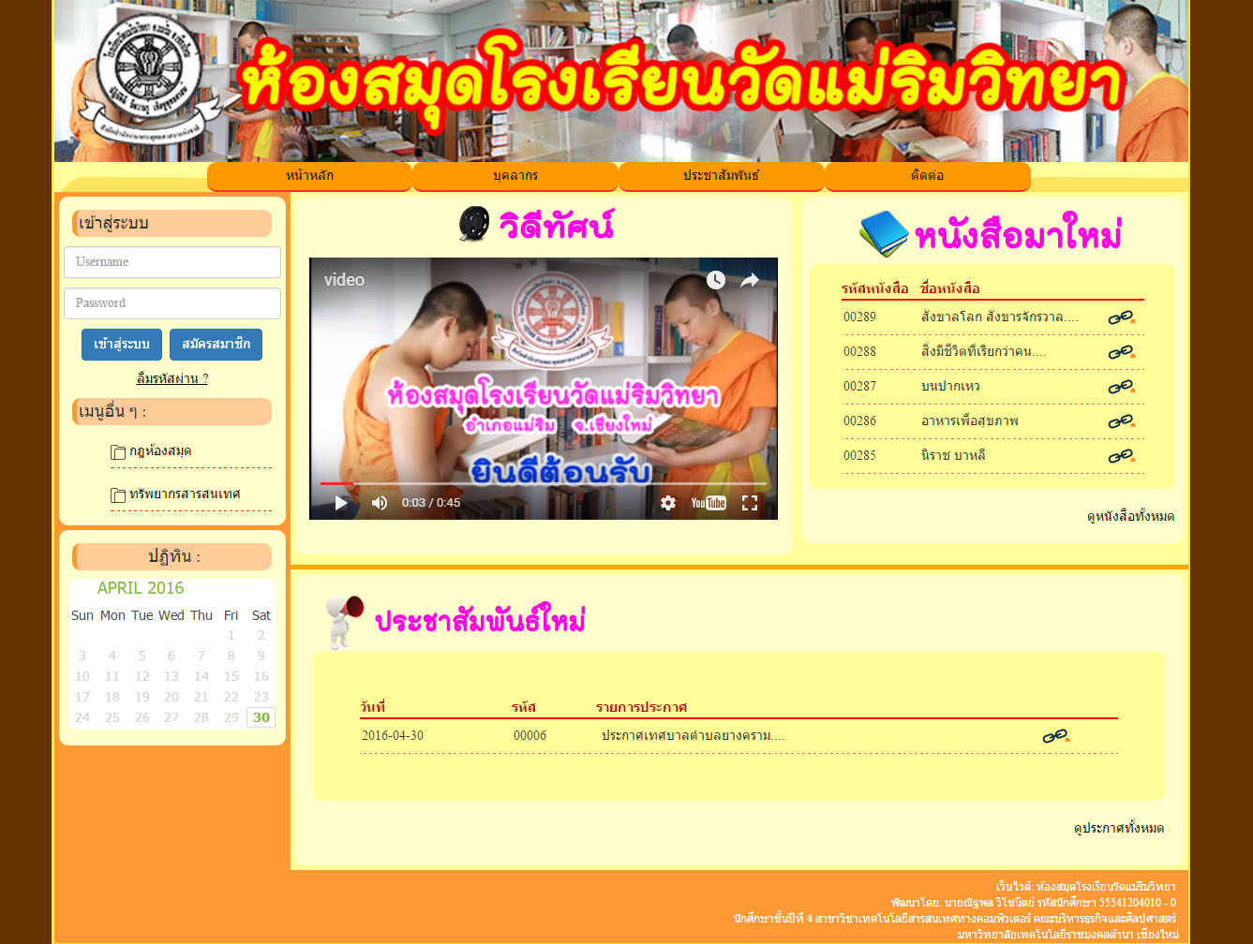

**ภาพที่** **ก.2** หน้าแรกของระบบ

* 1. กรอก ชื่อของผู้ใช้งาน
  2. กรอก รหัสผ่านของผู้ใช้งาน
  3. กดปุ่มเข้าสู่ระบบเพื่อเข้าทำงานตามหน้าที่ของผู้ใช้งานแต่ละคน
  4. กดเมื่อผู้ใช้งานลืมรหัสผ่าน

1. หน้าระบบช่วยเหลือเมื่อผู้ใช้งานลืมรหัสผ่าน

2

1

3

4

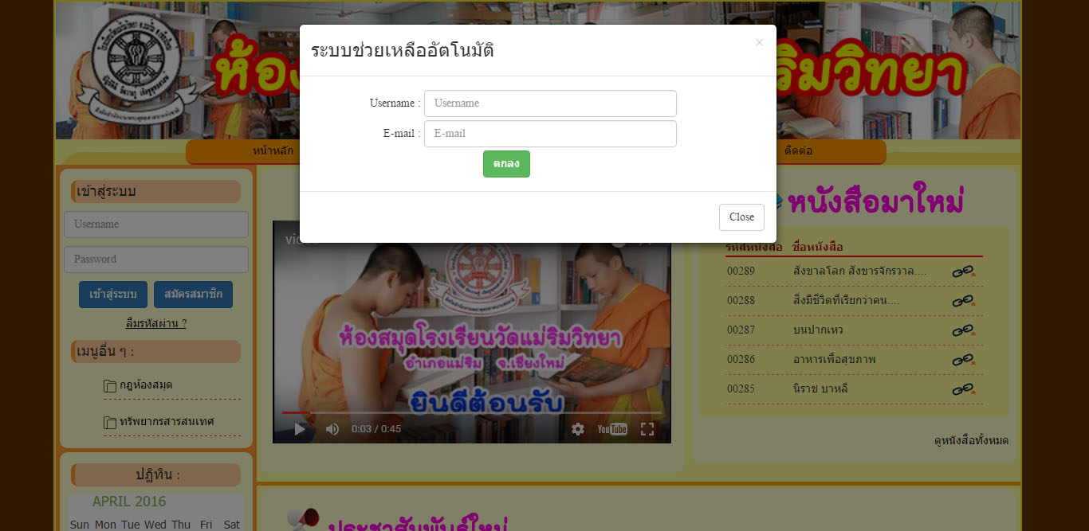

**ภาพที่** **ก.3** หน้าแสดงฟอร์มเพื่อให้ผู้ใช้งานกรอกข้อมูลเมื่อลืมรหัสผ่าน

* 1. กรอก ชื่อผู้ใช้งานของสมาชิก
  2. กรอก อีเมลของสมาชิก
  3. กดปุ่มตกลงเพื่อส่งข้อมูลไปยังระบบ
  4. ปุ่มปิดหน้าต่างนี้

1. หน้าต่างแสดงข้อมูลรายละเอียดของตนเอง  
   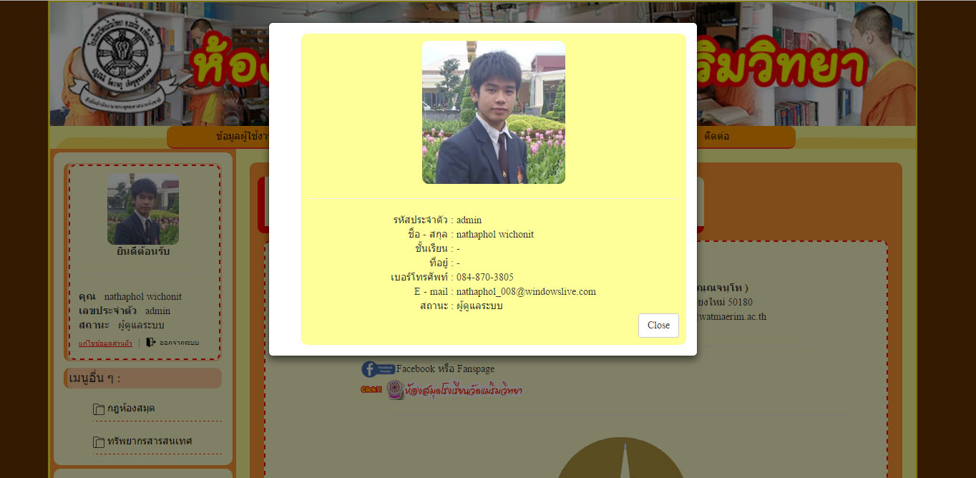

1

2

**ภาพที่** **ก.4** หน้าต่างรายละเอียดทั้งหมดของผู้เข้าใช้งาน

* 1. แสดงรายละเอียดของผู้เข้าใช้งาน
  2. ปุ่มปิดหน้าต่างแสดงรายละเอียด

1. หน้าแรกเมื่อผู้ดูแลระบบเข้าสู่ระบบ

**ภาพที่** **ก.5** หน้าแรกเมื่อผู้ดูแลระบบทำการเข้าสู่ระบบ

4

3

2

1

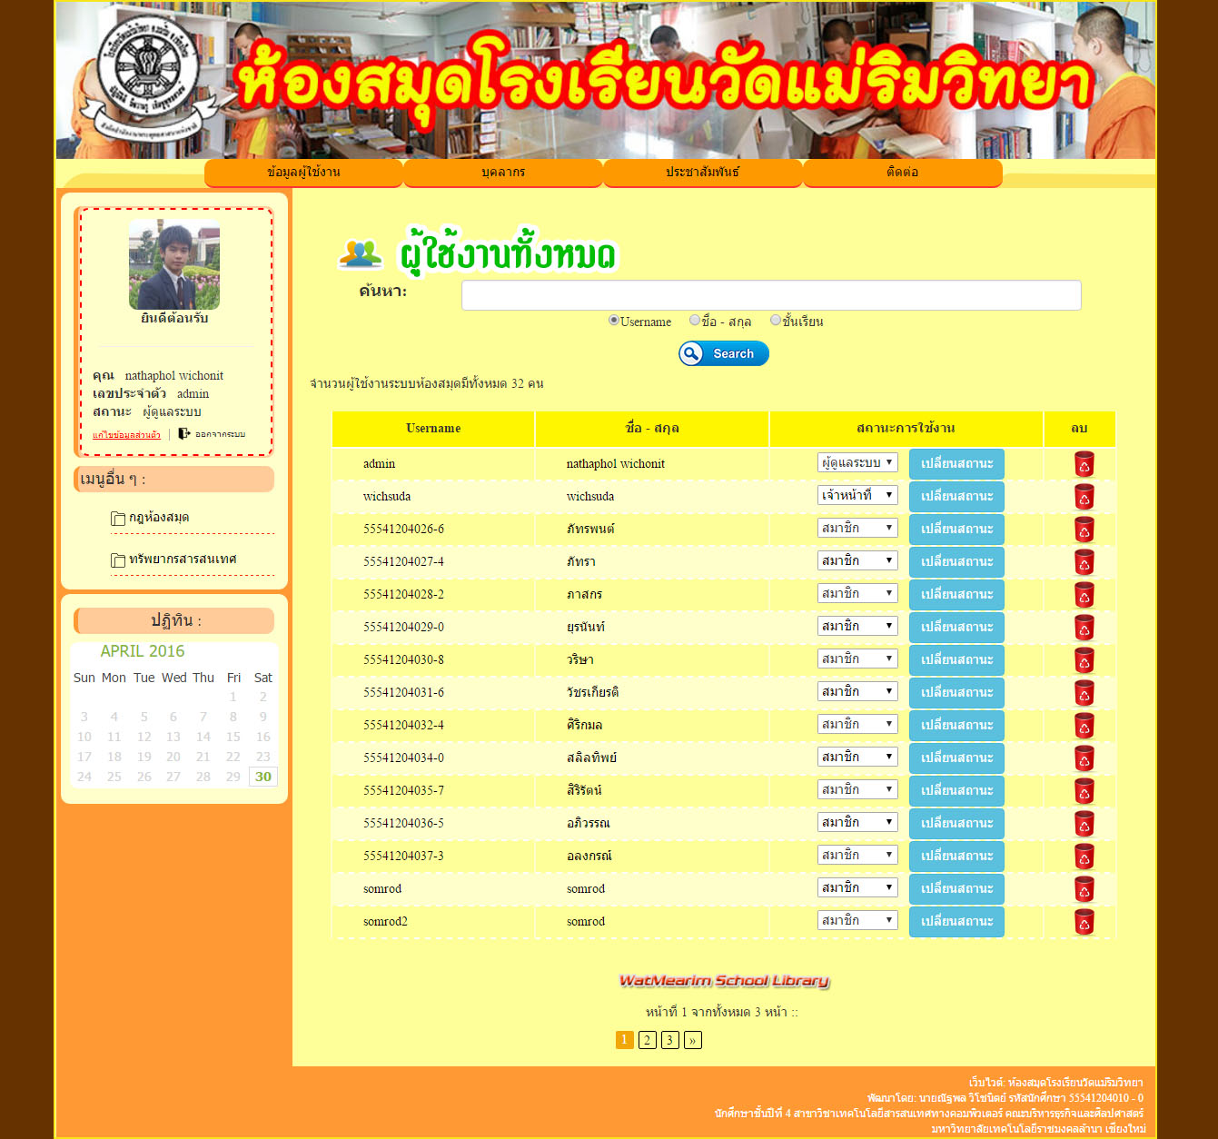

* 1. แสดงข้อมูลเบื้องต้นของข้อมูลผู้เข้าสู่ระบบ
  2. เมื่อกดที่รูปภาพจะแสดงข้อมูลทั้งหมดของตนเอง
  3. ปุ่มเมื่อกดปุ่มออกจากระบบ จะทำการออกจากระบบแล้วกลับไปที่หน้าแรกของผู้ใช้งานทั่วไป
  4. ปุ่มแก้ไขข้อมูลส่วนตัวของตนเอง

1. หน้าแก้ไขข้อมูลส่วนตัวของผู้ใช้งาน

11

10

8

6

1

9

7

5

4

3

2

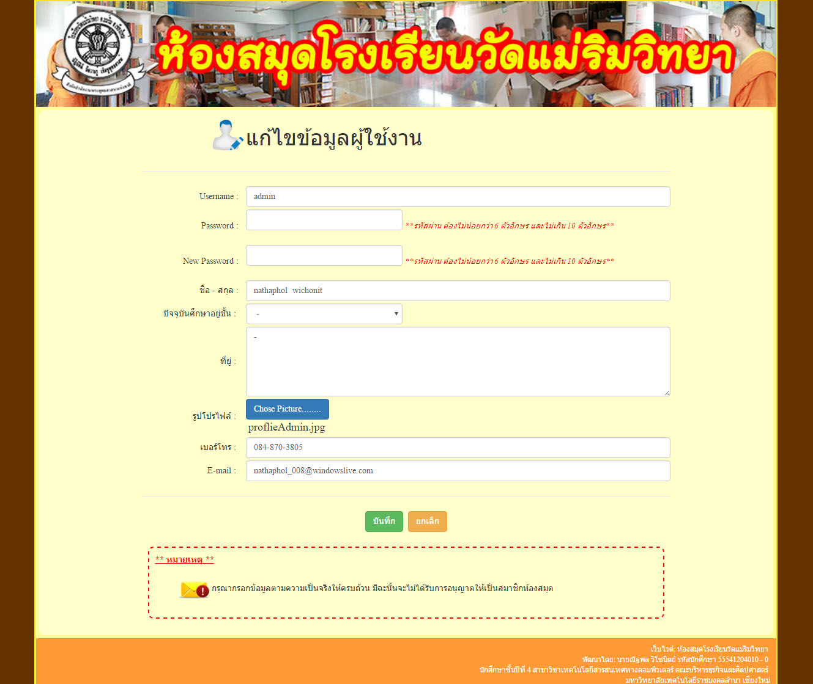

**ภาพที่** **ก.6** หน้าต่างแก้ไขรายละเอียดทั้งหมดของผู้เข้าใช้งาน

* 1. ข้อมูลชื่อผู้ใช้งานระบบ ไม่สามารถเปลี่ยนแปลงได้
  2. กรอก รหัสผ่านเดิม หากต้องการเปลี่ยนแปลงรหัส
  3. กรอก รหัสผ่านใหม่ หากต้องการเปลี่ยนแปลงรหัส
  4. ข้อมูลชื่อและนามสกุลของผู้ใช้งานระบบ สามารถเปลี่ยนแปลงได้
  5. ข้อมูลชั้นเรียนของผู้ใช้งานระบบ สามารถเปลี่ยนแปลงได้
  6. ข้อมูลที่อยู่ของผู้ใช้งานระบบ สามารถเปลี่ยนแปลงได้
  7. ข้อมูลรูปภาพประจำตัวผู้ใช้งานระบบ สามารถเปลี่ยนแปลงได้
  8. ข้อมูลเบอร์โทรศัพท์ของผู้ใช้งานระบบ สามารถเปลี่ยนแปลงได้
  9. ข้อมูลอีเมลของผู้ใช้งานระบบ สามารถเปลี่ยนแปลงได้
  10. กดปุ่มบันทึกเพื่อ บันทึกข้อมูลลงในระบบ
  11. กดปุ่มยกเลิกเพื่อ กลับไปยังแรกของการเข้าสู่ระบบ

1. หน้าต่างการจัดการสิทธิการใช้งานของสมาชิกของระบบห้องสมุด

6

10

9

5

7

8

3

2

4

1

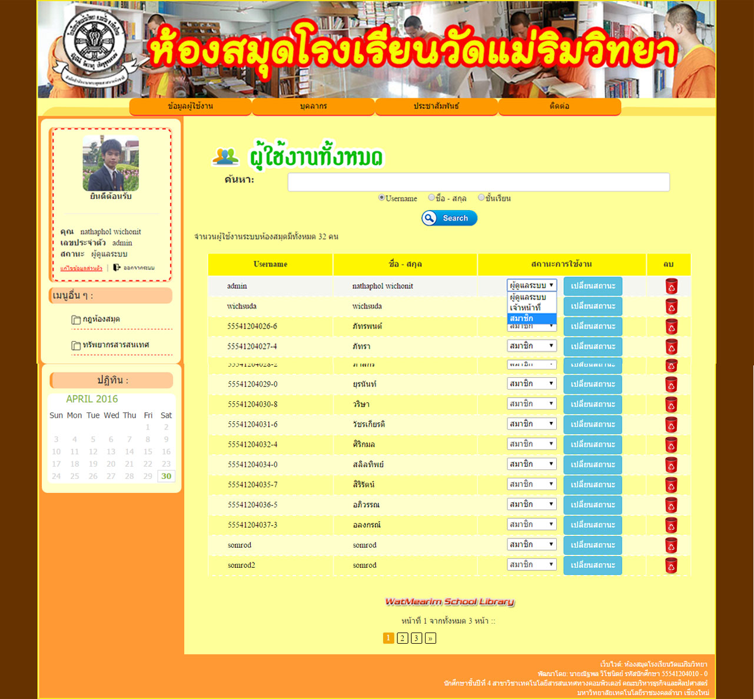

**ภาพที่** **ก.7** หน้าต่างการจัดการสิทธิการใช้งานของสมาชิกของระบบห้องสมุด

* 1. ปุ่มเมนูข้อมูลสมาชิก เพื่อให้ผู้ดูแลระบบสามารถดูรายละเอียดของสมาชิกได้
  2. กรอกรายละเอียดที่ ผู้ดูแลระบบต้องการค้นหา
  3. เลือกประเภทของข้อมูลทีกรอกไปในข้อ 7.2
  4. กดปุ่มเพื่อค้นหา ข้อมูล
  5. ชื่อสำหรับสมาชิกห้องสมุดเวลาใช้เข้าสู่ระบบ และสามารถคลิกที่ชื่อแล้วดูรายละเอียดของแต่ละสมาชิกได้
  6. สิทธิการใช้งานระบบห้องสมุด สามารถเปลี่ยนแปลงได้
  7. ปุ่มบันทึกข้อมูลเมื่อผู้ดูแลระบบ ได้ทำการเปลี่ยนแปลงสิทธิการเข้าใช้งานของสมาชิก
  8. กดปุ่มลบ เพื่อลบสมาชิก ที่ไม่ต้องการ
  9. แสดงจำนวนหน้าทั้งหมดของข้อมูลสมาชิกที่มีอยู่
  10. แสดงหน้าเลขหน้าปัจจุบัน

1. หน้าต่างแสดงรายละเอียดของสมาชิก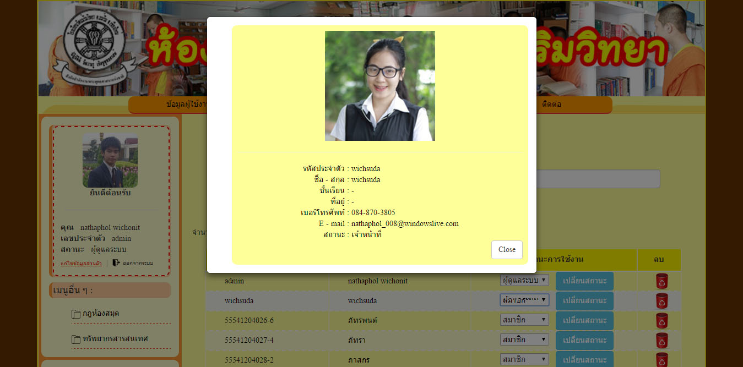

2

1

**ภาพที่ ก.8** หน้าต่างแสดงรายละเอียดของสมาชิก

* 1. ข้อมูลรายละเอียดทั้งหมดของสมาชิก 1 รหัส
  2. ปุ่มปิดหน้าต่างแสดงรายละเอียดสมาชิก

1. หน้าต่างข้อมูลประชาสัมพันธ์

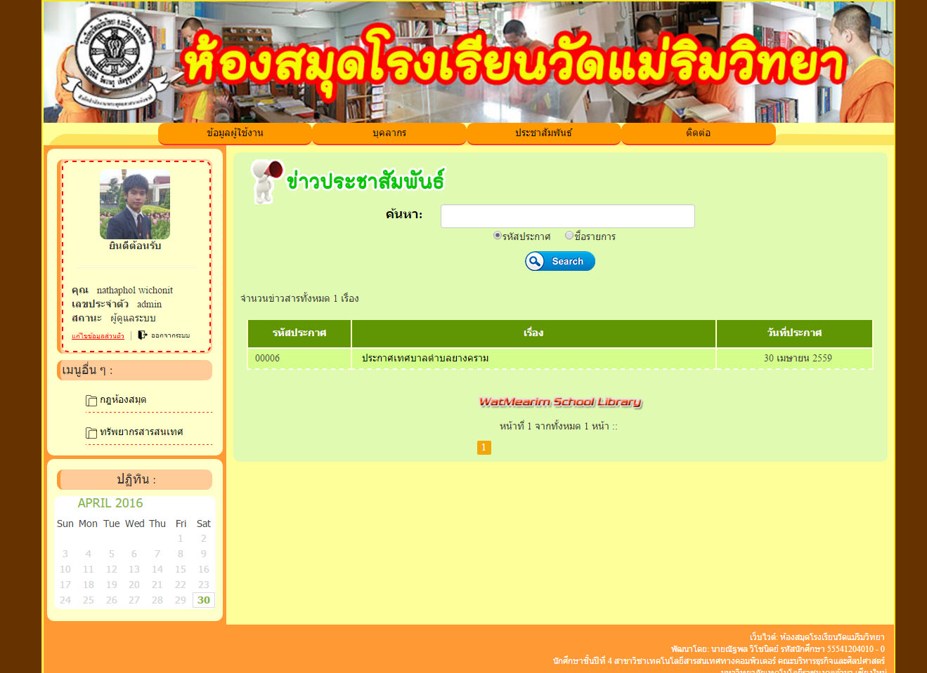

6

5

4

3

2

1

7

**ภาพที่** **ก.9** หน้าต่างข้อมูลประชาสัมพันธ์

* 1. กดปุ่มประชาสัมพันธ์เพื่อเข้าสู่หน้ารายการประชาสัมพันธ์
  2. กรอกข้อมูลที่ต้องการค้นหา
  3. เลือกประเภทข้อมูลที่ต้องการค้นหา
  4. กดปุ่มค้นหาตามข้อมูลที่กรอกไว้
  5. รายละเอียดของข่าวสารประชาสัมพันธ์ สามารถคลิกที่ชื่อรายการเพื่อดูรายละเอียดของข่าวได้
  6. แสดงจำนวนหน้าทั้งหมดของข้อมูลข่าวสารประชาสัมพันธ์
  7. แสดงหน้าปัจจุบัน

1. หน้าต่างข้อมูลบุคลากรของห้องสมุด

1

2

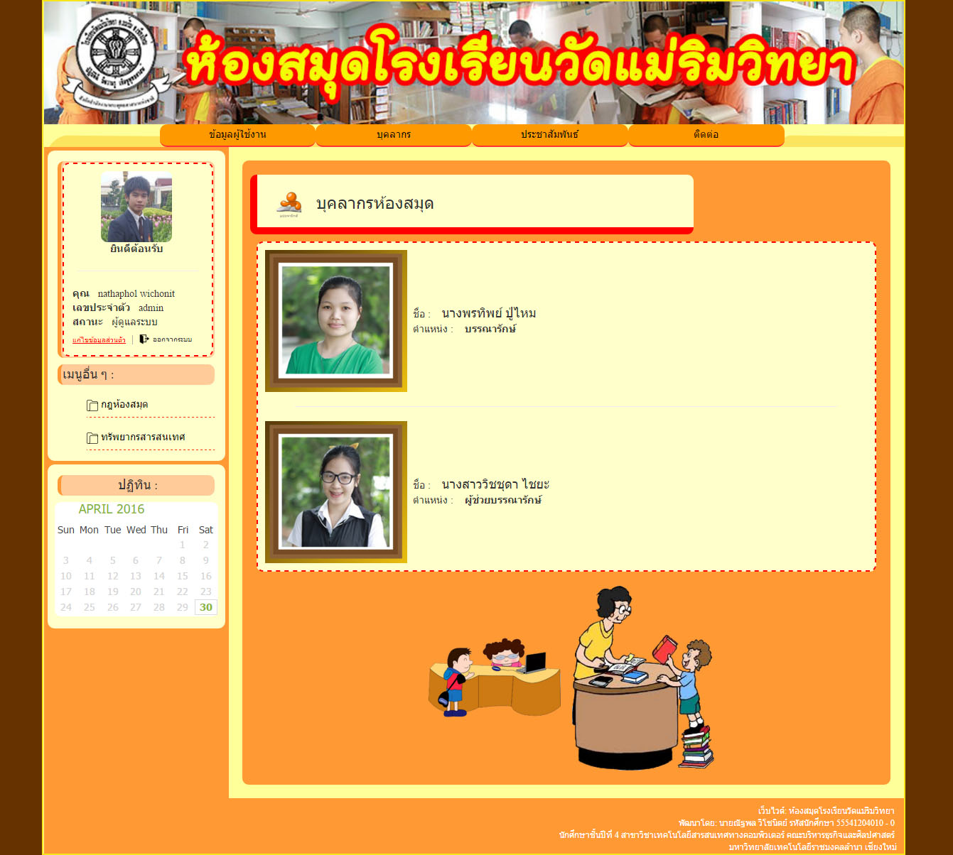

**ภาพที่** **ก.10** หน้าต่างแสดงข้อมูลของบุคลากรห้องสมุด

* 1. กดปุ่มเมนูข้อมูลบุคลากรห้องสมุด
  2. แสดงข้อมูลบุคลากรของห้องสมุด

1. หน้าต่างติดต่อประสานงาน   
   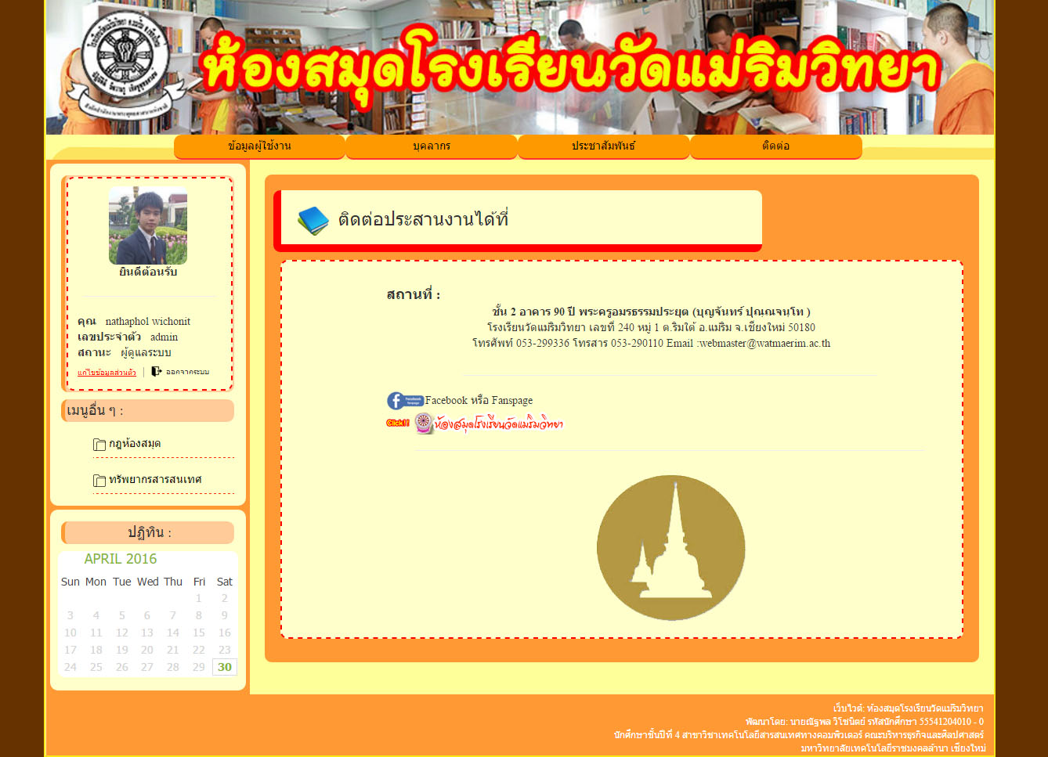

2

1

**ภาพที่** **ก.11** หน้าต่างติดต่อประสานงาน

* 1. กดปุ่มติดต่อเพื่อไปยังหน้าต่างที่แสดงข้อมูลรายละเอียดการติดต่อประสานงาน
  2. แสดงข้อมูลรายละเอียดของเมนูติดต่อประสานงาน

1. หน้าต่างรายละเอียดของข่าวสารประชาสัมพันธ์

**ภาพที่** **ก.12** หน้าต่างรายละเอียดของข่าวสารประชาสัมพันธ์

4

3

2

1

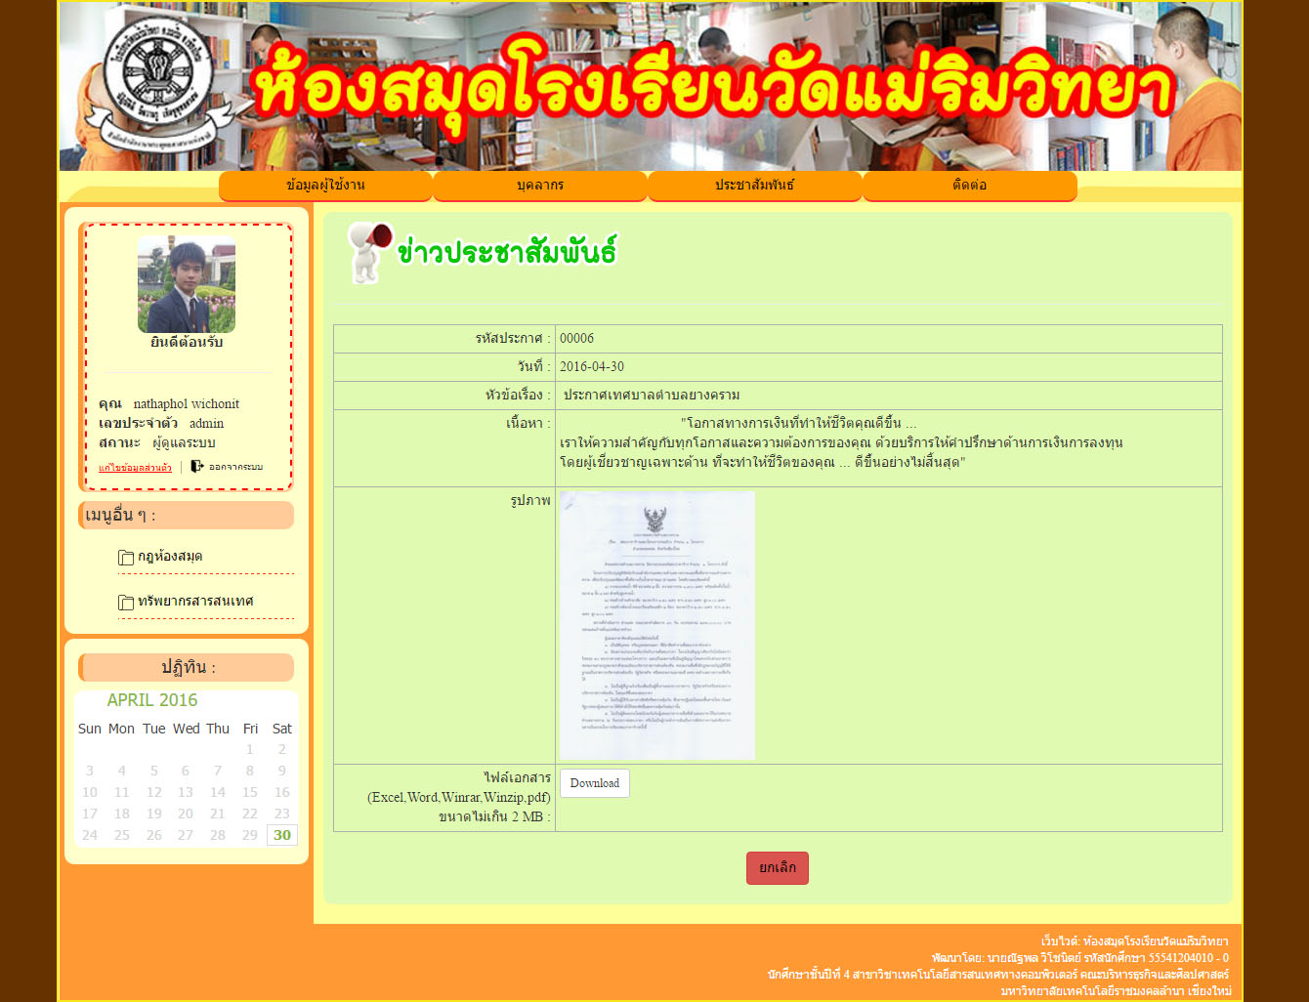

* 1. รายละเอียดของข่าวสารทั้งหมดของรายการที่เลือก
  2. รูปภาพประกอบของข่าวาสาร สามารถคลิกที่รูปเพื่อดูรูปขนาดจริงได้
  3. กดปุ่มดาวโหลดเพื่อดาวโหลดไฟล์ที่แนบไว้ใน รายการประชาสัมพันธ์ได้
  4. กดปุ่มยกลิกเพื่อกลับไปยังหน้ารายการประชาสัมพันธ์

1. หน้าต่างเมนูกฎห้องสมุด

**ภาพที่** **ก.13.1** หน้าต่างเมนูกฎห้องสมุด

1

2

3

4

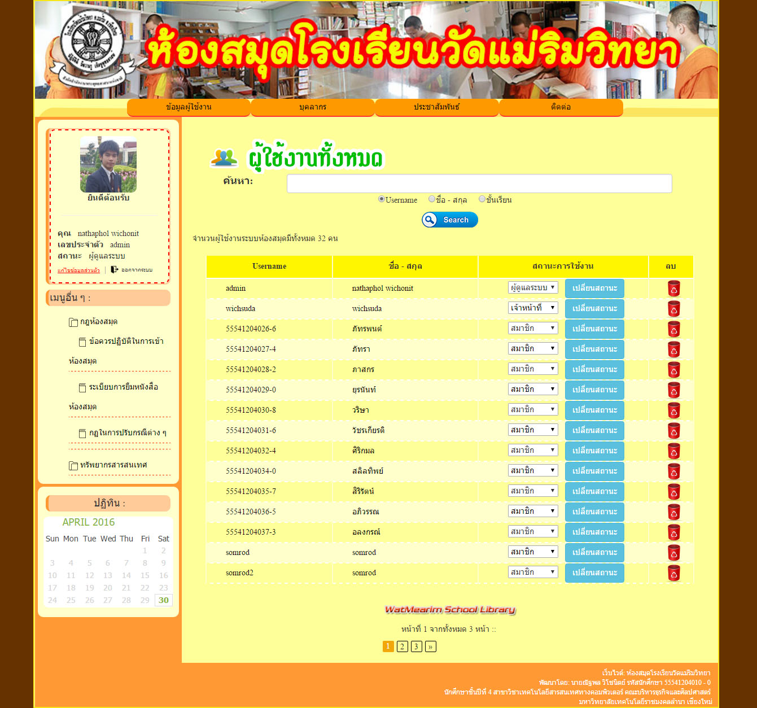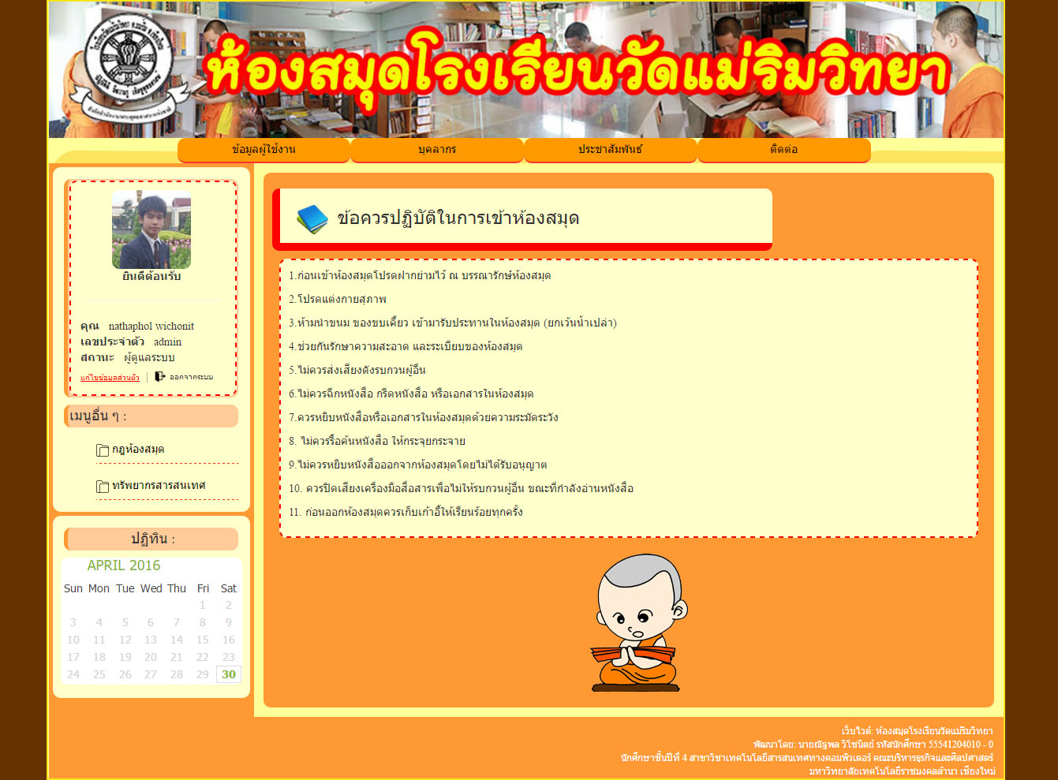

**ภาพที่** **ก.13.2** หน้าต่างข้อควรปฏิบัติในการเข้าห้องสมุด

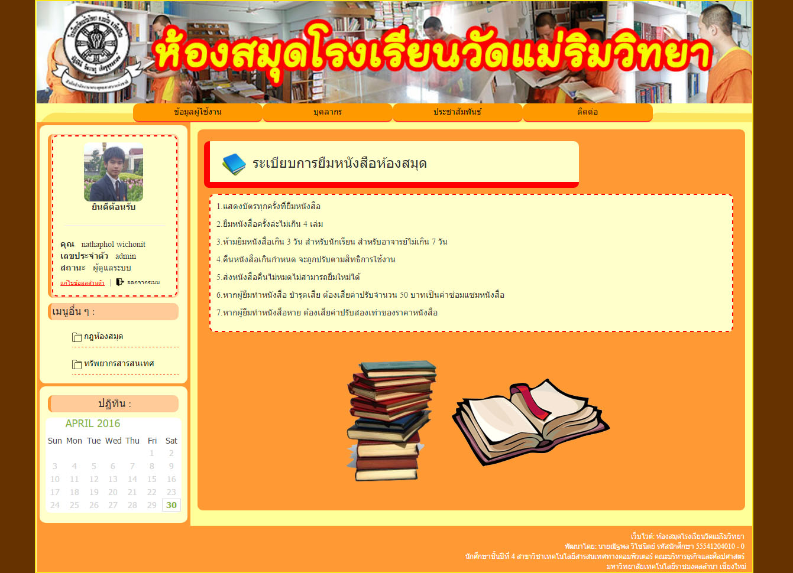

**ภาพที่** **ก.13.3** หน้าต่างระบบการยืมหนังสือห้องสมุด

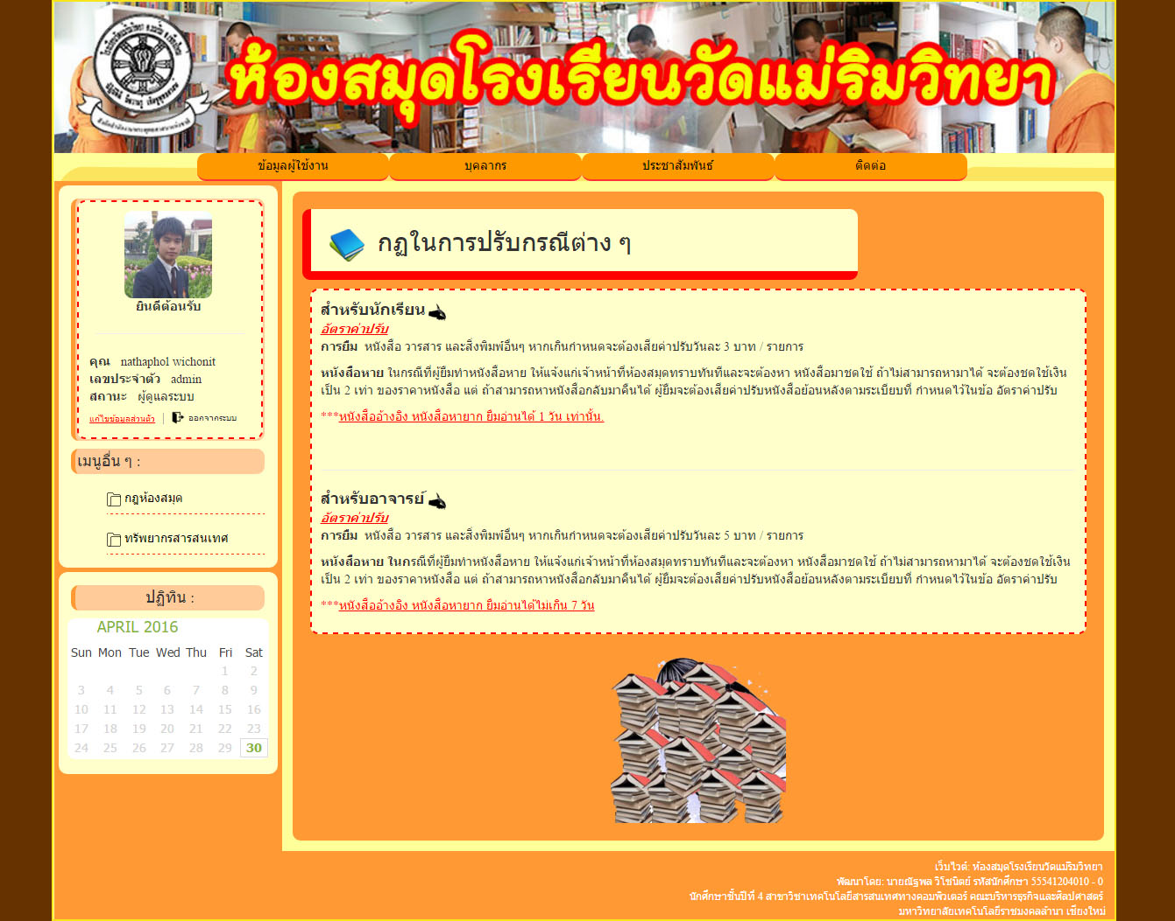

**ภาพที่** **ก.13.4** หน้าต่างกฎในการปรับกรณีต่าง ๆ

* 1. กดปุ่มกฎห้องสมุด จะมีเมนูสไลด์ลงมา
  2. กดปุ่มข้อควรปฏิบัติในการเข้าห้องสมุด เพื่อไปยังหน้าที่แสดงรายละเอียดข้อควรปฏิบัติในการเข้าห้องสมุด ดังภาพที่ ก.13.2
  3. กดปุ่มระเบียบการยืมหนังสือ เพื่อไปยังหน้าที่แสดงรายละเอียดการยืมหนังสือ ดังภาพที่ ก.13.3
  4. กดปุ่มกฎในการปรับในกรณีต่าง ๆ เพื่อไปยังหน้าที่แสดงรายละเอียดกฎในการปรับในกรณีต่าง ๆ ดังภาพที่ ก.13.4

1. หน้าต่างเมนูทรัพยากรสารสนเทศ

3

2

1

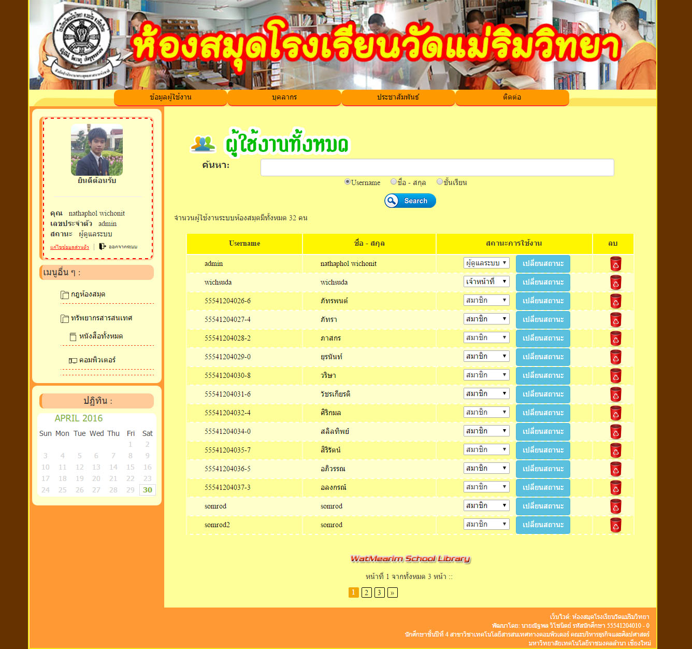

**ภาพที่** **ก.14** หน้าต่างเมนูทรัพยาการสารสนเทศ

* 1. กดปุ่มเมนูทรัพยากรสารสนเทศ จะมีเมนูสไลด์ลงมา
  2. กดปุ่มเมนูหนังสือทั้งหมด เพื่อไปยังหน้าต่างรายการหนังสือทั้งหมด
  3. กดปุ่มเมนูคอมพิวเตอร์ เพื่อไปยังหน้าต่างรายการคอมพิวเตอร์

1. หน้าต่างหนังสือทั้งหมด

6

5

4

2

1

3

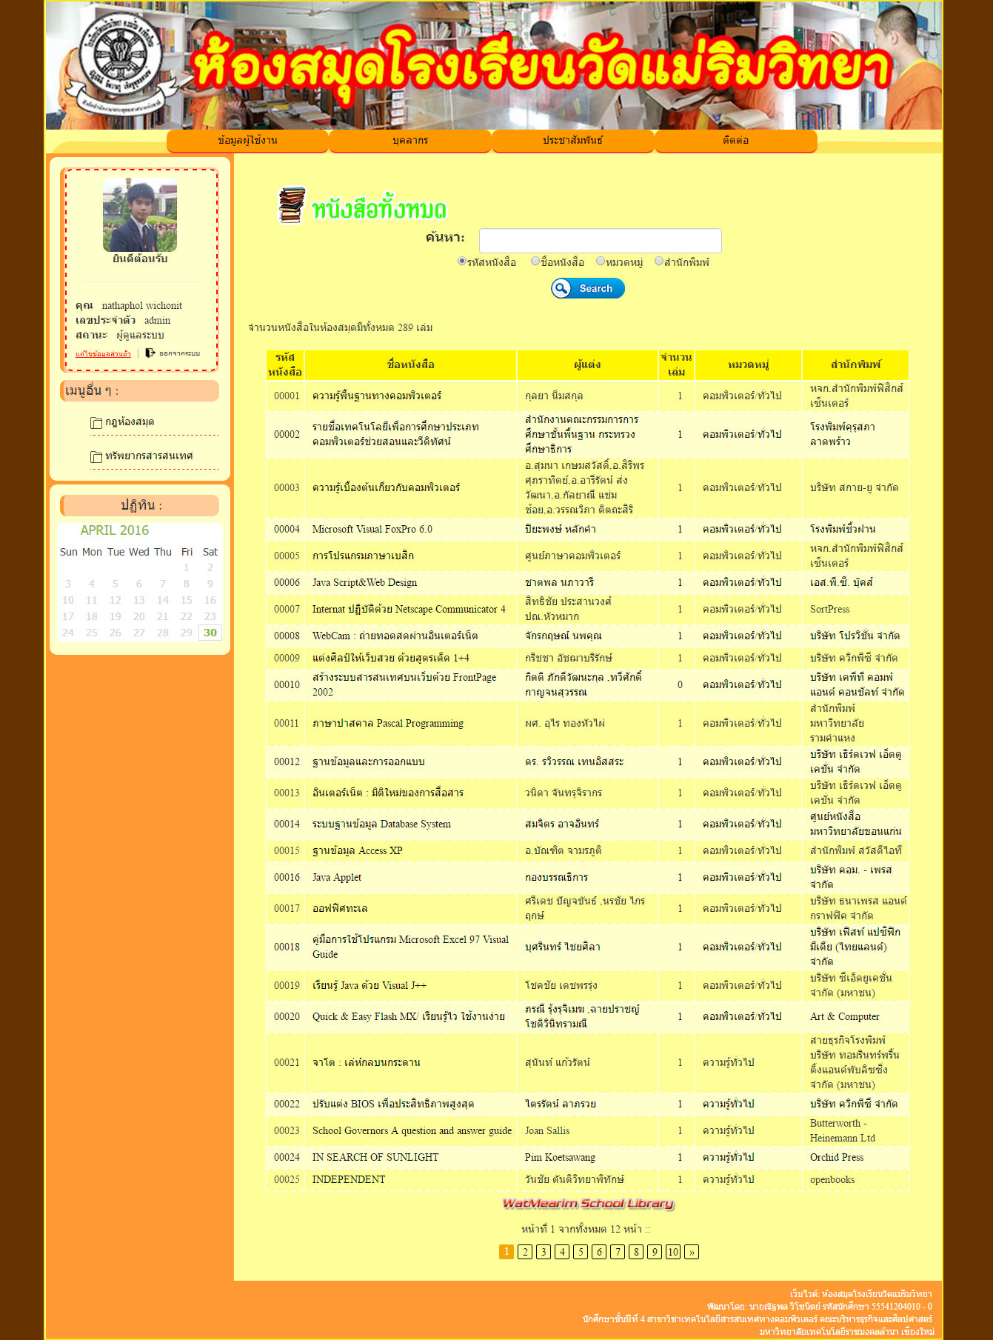

**ภาพที่** **ก.15** หน้าต่างหนังสือทั้งหมด

* 1. กรอกข้อมูลที่ต้องการค้นหา
  2. เลือกประเภทที่ต้องการค้นหา
  3. กดปุ่มค้นหาเพื่อส่งค่าไปยังระบบเพื่อค้นหาข้อมูลที่ต้องการ
  4. รายละเอียดบางส่วนของหนังสือแต่ละเล่ม สามารถคลิกที่ชื่อเรื่องเพื่อดูรายละเอียดของหนังสือแต่ละเล่มได้
  5. แสดงจำนวนหน้าของหนังสือทั้งหมด
  6. แสดงตำแหน่งหน้าปัจจุบัน

1. หน้าต่างข้อมูลรายละเอียดหนังสือของรายการที่เลือก

2

3

1

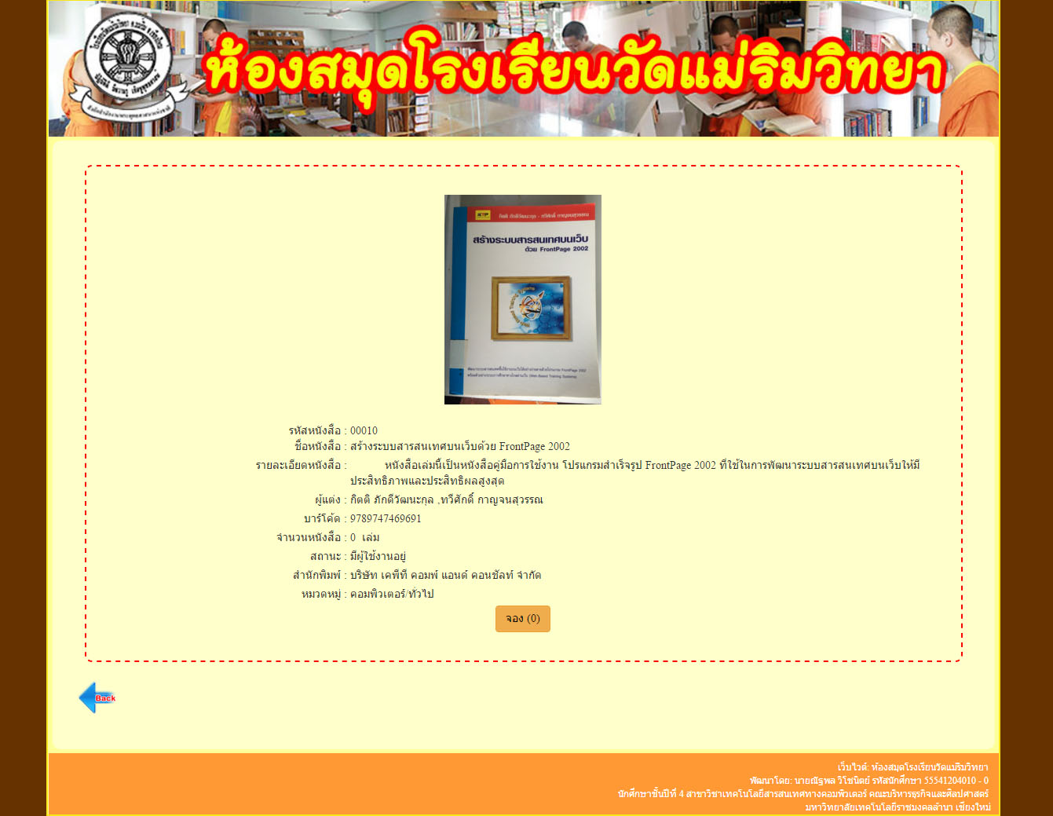

**ภาพที่** **ก.16** รายละเอียดของหนังสือของรายการที่เลือก

* 1. ข้อมูลหนังสือตามรายการที่เลือก
  2. กดปุ่มจองเพื่อจองหนังสือ และแสดงจำนวนรายการจองของหนังสือเล่มนี้
  3. กดปุ่มย้อนกลับเพื่อกลับไปยังหน้า รายการหนังสือทั้งหมด

1. หน้าต่างคอมพิวเตอร์ทั้งหมด

3

2

1

4

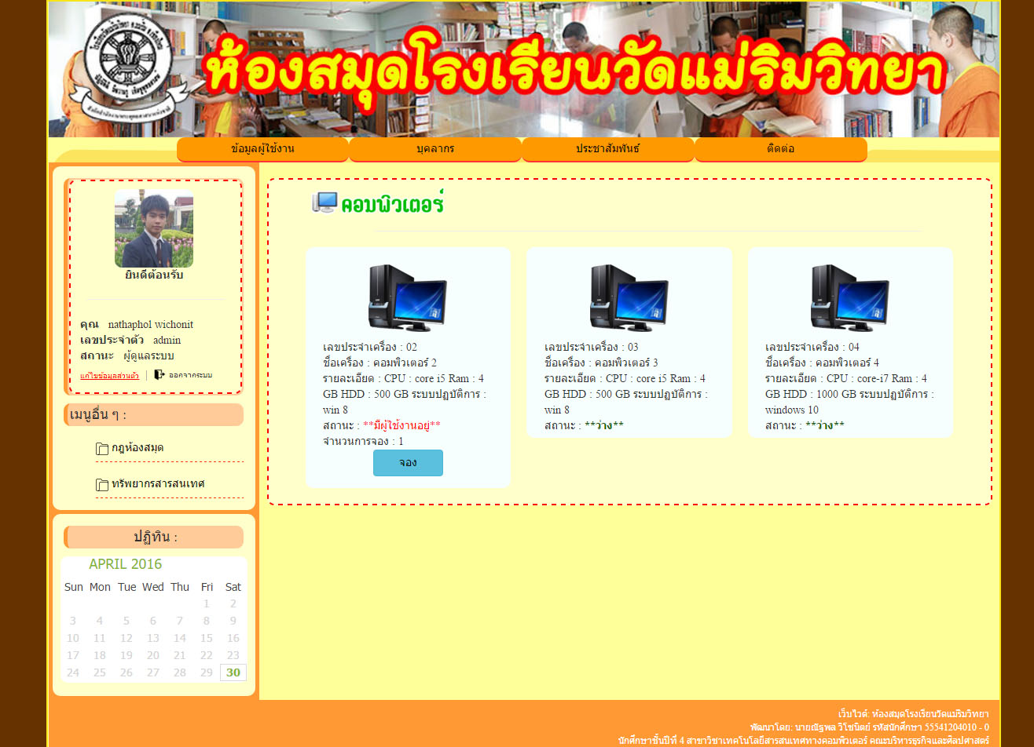

**ภาพที่ ก.17** หน้าต่างคอมพิวเตอร์ทั้งหมด

* 1. แสดงรายละเอียดของคอมพิวเตอร์แต่ละรายการ
  2. แสดงสถานะของการใช้งานคอมพิวเตอร์
  3. แสดงจำนวนผู้จองเข้าใช้งานคอมพิวเตอร์เครื่องนั้น
  4. กดปุ่มจอง เพื่อจองคิวในการใช้งานคอมพิวเตอร์